Hayat Yayınları Tanıtım Bülteni
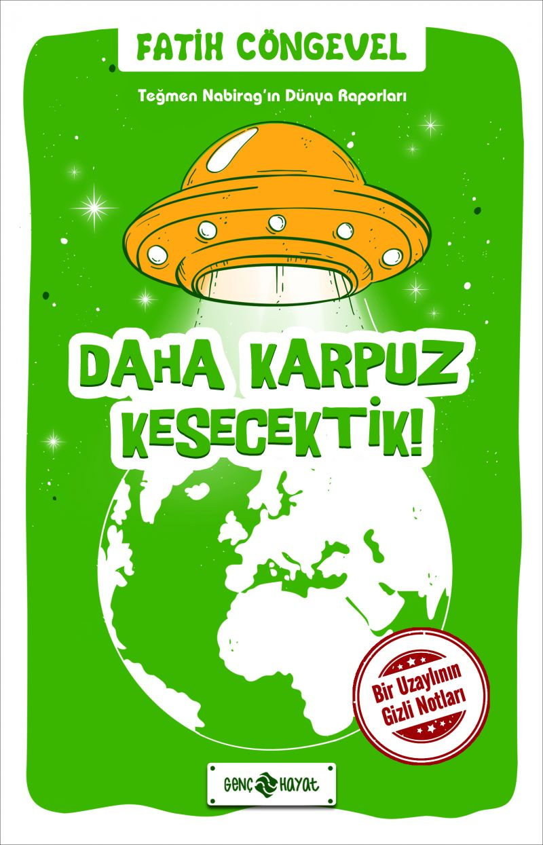 | Eser Adı: DAHA KARPUZ KESECEKTİK!-TEĞMEN NABİRAG’IN DÜNYA RAPORLARI 2  Yazar Adı: FATİH CÖNGEVEL  Tür Serisi: Macera/Gençlik  Cilt Bilgisi:  Kitap Dili: Türkçe  İç Sayfa: HOLMEN SB 65  Kapak: BRISTOL 230  Selefon Türü: MAT SELEFON  Basım Tarihi: 2024  Sayfa Sayısı: 160  Kitap Boyutları: 13,5 X 21 mm  ISBN No: 9786254470226  Etiket Fiyatı: 220,00 TL
Kitap Tanıtım Yazısı : (Arka Kapak)

“YILLARDIR TÜRKİYE’DE YAŞAYAN BİR UZAYLININ GİZLİ NOTLARI” Sizce gerçekten uzaylılar var mı? Varsa bizi ziyaret ediyorlar mı? Ediyorlarsa niye hiç bize de buyurmuyorlar?İşte bu zamana kadar incelenen raporlardan elde edilen bilgiler:• Raporları gönderen, Nabirag adında teğmen rütbesinde bir subay.• Ne zamandır Türkiye’de olduğu bilinmemekle birlikte en az birkaç yıl olduğu tahmin ediliyor.• Teğmen Nabirag, aramızda büyük ihtimalle kendi ismi ve görüntüsü ile bulunmuyor. Fark edilmeyecek şekilde ismini ve görüntüsünü gizlemiş durumda.• Raporların içeriğine bakılırsa, yapılan gözlemler tamamen kültürü ve bizleri tanıma amaçlı. Herhangi bir askerî ya da stratejik bilgiye hiç rastlanmadı. Buradan da barışçıl bir uzaylı ırkı ile karşı karşıya olduğumuz söylenebilir.Bu kitapta okuyacaklarınız, bir süredir yetkililer tarafından izlenen ve şifresi yeni çözülebilmiş birtakım gizli raporlar... Yıllardır bizimle yaşayan bir uzaylının gözünden nasıl görünüyoruz merak ediyor musunuz?İsterseniz dostumuz Teğmen Nabirag’ın raporlarına bir göz atın, dost mu düşman mı kendiniz karar verin...
Kitabın detay sayfasına buradan ulaşabilirsiniz :
https://hayatyayinlari.com/kitaplar/fatih-congevel-daha-karpuz-kesecektik-tegmen-nabiragin-dunya-raporlari-2-961.html
Genç Hayat



